重 庆 大 学

学 生 实 验 报 告

实验课程名称 汇编语言程序设计-作业一

开课实验室 DS1501机房

学院 大数据与软件学院 年级 2020级 专业班 01 班

姓 名 李易燔 学 号 20205644

开 课 时 间 2021 至 2022 学年第 1 学期

总 成 绩
教师签名 | 陈蜀宇

大数据与软件工程学院 制
《汇编语言程序设计》实验报告

开课实验室： DS1501机房 2021年10 月 日
学院 | 软件学院 | 年级、专业、班 | 20级软件工程1班 | 姓名 | 李易燔 | 成绩
课程  名称 | 汇编语言程序设计 | 实验项目  名 称 | 作业一：教材第二章习题练习 |  | 指导教师 |  | 陈蜀宇
教师  评语 | 教师签名：陈蜀宇  2021年 10月 日
一【实验目的】
掌握汇编语言环境及DEBUG 的基本命令及其功能。
二【实验环境】
- PC微机；
- DOS操作系统或 Windows 操作系统；
- MASM.EXE，LINK.EXE，DEBUG.COM或宏汇编集成环境。
- DOSBOX.EXE（64位Windows操作系统需要）。
DOSBOX.EXE 使用方法
1.安装 ;
2.运行 ;
3.在输入框状态下Z:\>mount C D:\masm ===>“Z:\>”这个是提示符 “C”作为虚拟C盘 "D:\masm"要虚拟的文件夹位置; 简洁的讲，把要虚拟的文件夹位置换掉上面的 D:\masm ;
4.在刚才的提示符下输入C: ，这样就切换到虚拟的c盘，也就是你要的目录;
5.按照DOS操作系统环境要求运行C：目录下的MASM.EXE，LINK.EXE，DEBUG.COM等软件。如：C:\>MASM 123.ASM 、C:\>LINK 123.OBJ 、 C:\>debug 123.exe等。

三【实验内容】
1. 第二章习题：
2.1, 2.2, 2.3, 2.4, 2.5, 2.6, 2.7, 2.8, 2.9

2. 第三章习题：
3.1, 3.2, 3.3, 3.4, 3.5, 3.6, 3.7, 3.8

3.使用Debug，将下面的程序段写入内存，逐条执行，根据指令执行后的实际运行情况填空。

mov ax,ffff
mov ds,ax
mov ax,2200
mov ss,ax
mov sp,0100
mov ax,[0] ;ax=
add ax,[2] ;ax=
mov bx,[4] ;bx=
add bx,[6] ;bx=
push ax ;sp= ;修改的内存单元的地址是 内容为
push bx ;sp= ;修改的内存单元的地址是 内容为
pop ax ;sp= ;ax=
pop bx ;sp= ;bx=
push [4] ;sp= ;修改的内存单元的地址是 内容为
push [6] ;sp= ;修改的内存单元的地址是 内容为

4 仔细观察下图中的实验过程，然后分析：为什么2000:0~2000:f中的内容会发生改变？

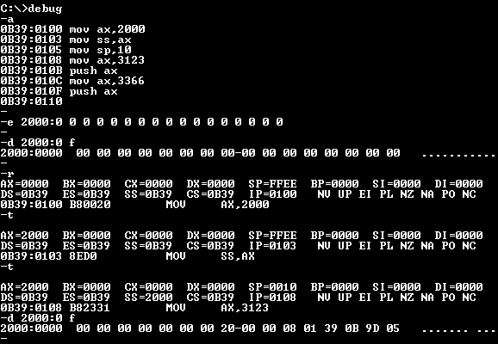
用Debug进行实验的示例

四【实验结果或者步骤】
1. 第二章习题：
2.1, 2.2, 2.3, 2.4, 2.5, 2.6, 2.7, 2.8, 2.9

2.1
有256个
2.2
00B0H E5
00B1H 1E

00B3H 3C
00B4H 2A
2.3
AB
EF
AB34
CDAB
2.4
都是3017A
2.5
0AAA40H

2.6
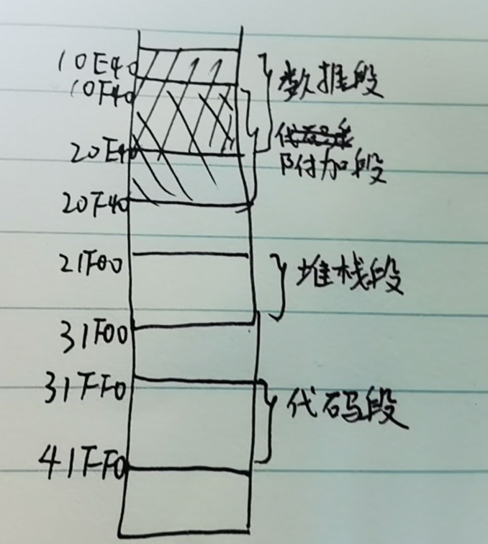

值都为0
2.7
1）加法和减法：AX BX CX DX..
2)循环计数：CX
3)乘法除法：AX DX
4)保存段地址：CS DS SS ES
5）ZF=1
6）CS:IP
7)SS:SP
2.8
BX BP SI DI
2.9
(1) CPU (M) A.保存当前栈顶地址的寄存器。
(2) 存储器 (C) B.指示下一条要执行的指令的地址。
(3) 堆栈 (D) C.存储程序、数据等信息的记忆装置，微机有RAM和ROM两种。
(4) IP (B) D.以后进先出方式工作的存储空间。
(5) SP (A) E.把汇编语言程序翻译成机器语言程序的系统程序。
(6) 状态标志 (L) F.唯一代表存储空间中每个字节单元的地址。
(7) 控制标志 (K) G.能被计算机直接识别的语言。
(8) 段寄存器 (J) H.用指令的助记符、符号地址、标号等符号书写程序的语言。
(9) 物理地址 (F) I.把若干个模块连接起来成为可执行文件的系统程序。
(10) 汇编语言 (H) J.保存各逻辑段的起始地址的寄存器，8086/8088机有四个：CS、DS、
SS、ES。
(11) 机器语言 (G) K.控制操作的标志，如DF位。
(12) 汇编程序 (E) L.记录指令操作结果的标志，共6位：OF、SF、ZF、AF、PF、CF。
(13) 连接程序 (I) M.分析、控制并执行指令的部件，由算术逻辑部件ALU和寄存器等
组成。
(14) 指令 (O) N.由汇编程序在汇编过程中执行的指令。
(15) 伪指令 (N) O.告诉CPU要执行的操作(一般还要指出操作数地址)，在程序运行时
执行。

2. 第三章习题：
3.1, 3.2, 3.3, 3.4, 3.5, 3.6, 3.7, 3.8
3.1
立即数
EA=7237
操作数为637DH
EA=637DH
EA=0D5B4H
8E18H
004FH
3.2
1)ADD BX,DX
2)ADD AL,[BX][SI]
(3) ADD [BX+0B2H], CX
(4) ADD WORD PTR [0524H], 2A59H
(5) ADD AL, 0B5H
3.3
(1) MOV BX, OFFSET BLOCK
ADD BX, (6–1) * 2
MOV DX, [BX]
(2) MOV BX, OFFSET BLOCK
MOV DX, [BX+(6–1) * 2]
(3) MOV BX, OFFSET BLOCK
MOV SI, (6–1) * 2
MOV DX, [BX][SI]
3.4)
1)1200H
2)0100H
3)4C2AH
4)3412H
5)4C2AH
6)7856H
7)65B7H
3.5
1) JMP NEAR PTR 5119H ；(IP)=5119H+((IP)+03H)=7CDCH，物理地址 PA=09CDCH
(IP)+03H 是 JMP NEAR PTR 5119H 指令的下一条指令的首地址。
(2) JMP WORD PTR [BX] ；(IP)=((DS)*10H+(BX))=0600H，PA=02600H
(3) JMP D[BX] ；(IP)=((DS)*10H+(BX)+D)=098AH，PA=0298AH
3.6
MOV BX, [2000H] ；
MOV AX, [2000H+2]
MOV ES, AX
MOV AX, ES:[BX]
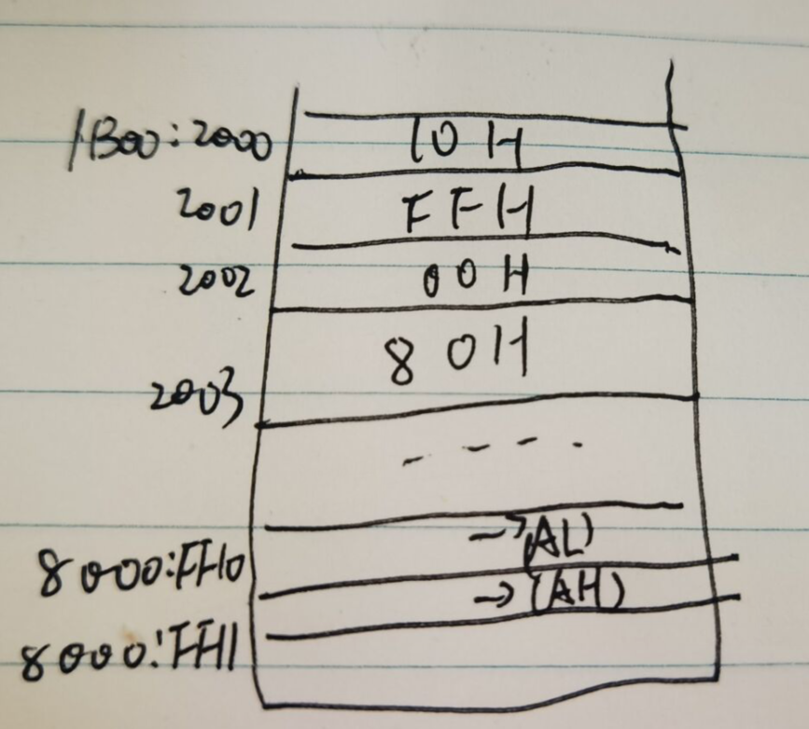
3.7
(1) OBJ=0624H+02H+27H=064DH
(2) OBJ=0624H+02H+6BH=0691H
(3) OBJ=0624H+02H+0C6H=05ECH
3.8)
(1) 立即方式； 操作数在本条指令中
(2) 寄存器寻址方式； 操作数为 (BX)=0100H
(3) 直接寻址方式； PA=20100H
(4) 直接寻址方式； PA=20050H
(5) BX 寄存器间接寻址方式； PA=20100H
(6) 附加段 BX 寄存器间接寻址方式； PA=21100H
(7) BP 寄存器间接寻址方式； PA=15010H
(8) SI 寄存器间接寻址方式； PA=200A0H
(9) BX 寄存器相对寻址方式； PA=20110H
(10) BX 寄存器相对寻址方式； PA=20150H
(11) BX 和 SI 寄存器基址变址寻址方式； PA=201A0H
(12) BX 和 SI 寄存器相对基址变址寻址方式； PA=201F0H

3.使用Debug，将下面的程序段写入内存，逐条执行，根据指令执行后的实际运行情况填空。

mov ax,ffff
mov ds,ax
mov ax,2200
mov ss,ax
mov sp,0100
mov ax,[0] ;ax= C0EA
add ax,[2] ;ax= C0FC
mov bx,[4] ;bx= 30F0
add bx,[6] ;bx= 6021
push ax ;sp= 00FE ;修改的内存单元的地址是 220FE 内容为 C0FC
push bx ;sp= 00FC ;修改的内存单元的地址是 220FC 内容为 6021
pop ax ;sp= 00FE ;ax= 6021
pop bx ;sp= 0100 ;bx= C0FC
push [4] ;sp= 00FE ;修改的内存单元的地址是 220FE 内容为 30F0
push [6] ;sp= 00FC ;修改的内存单元的地址是 220FFC内容为 2F31

4 仔细观察下图中的实验过程，然后分析：为什么2000:0~2000:f中的内容会发生改变？

用Debug进行实验的示例
答：因为t命令进行调试时，为了保护现场，CPU先把寄存器存入栈中，再把cs,ip分别进栈，暂存数据为SS,IP,CS

五【实验分析及其他问题】

